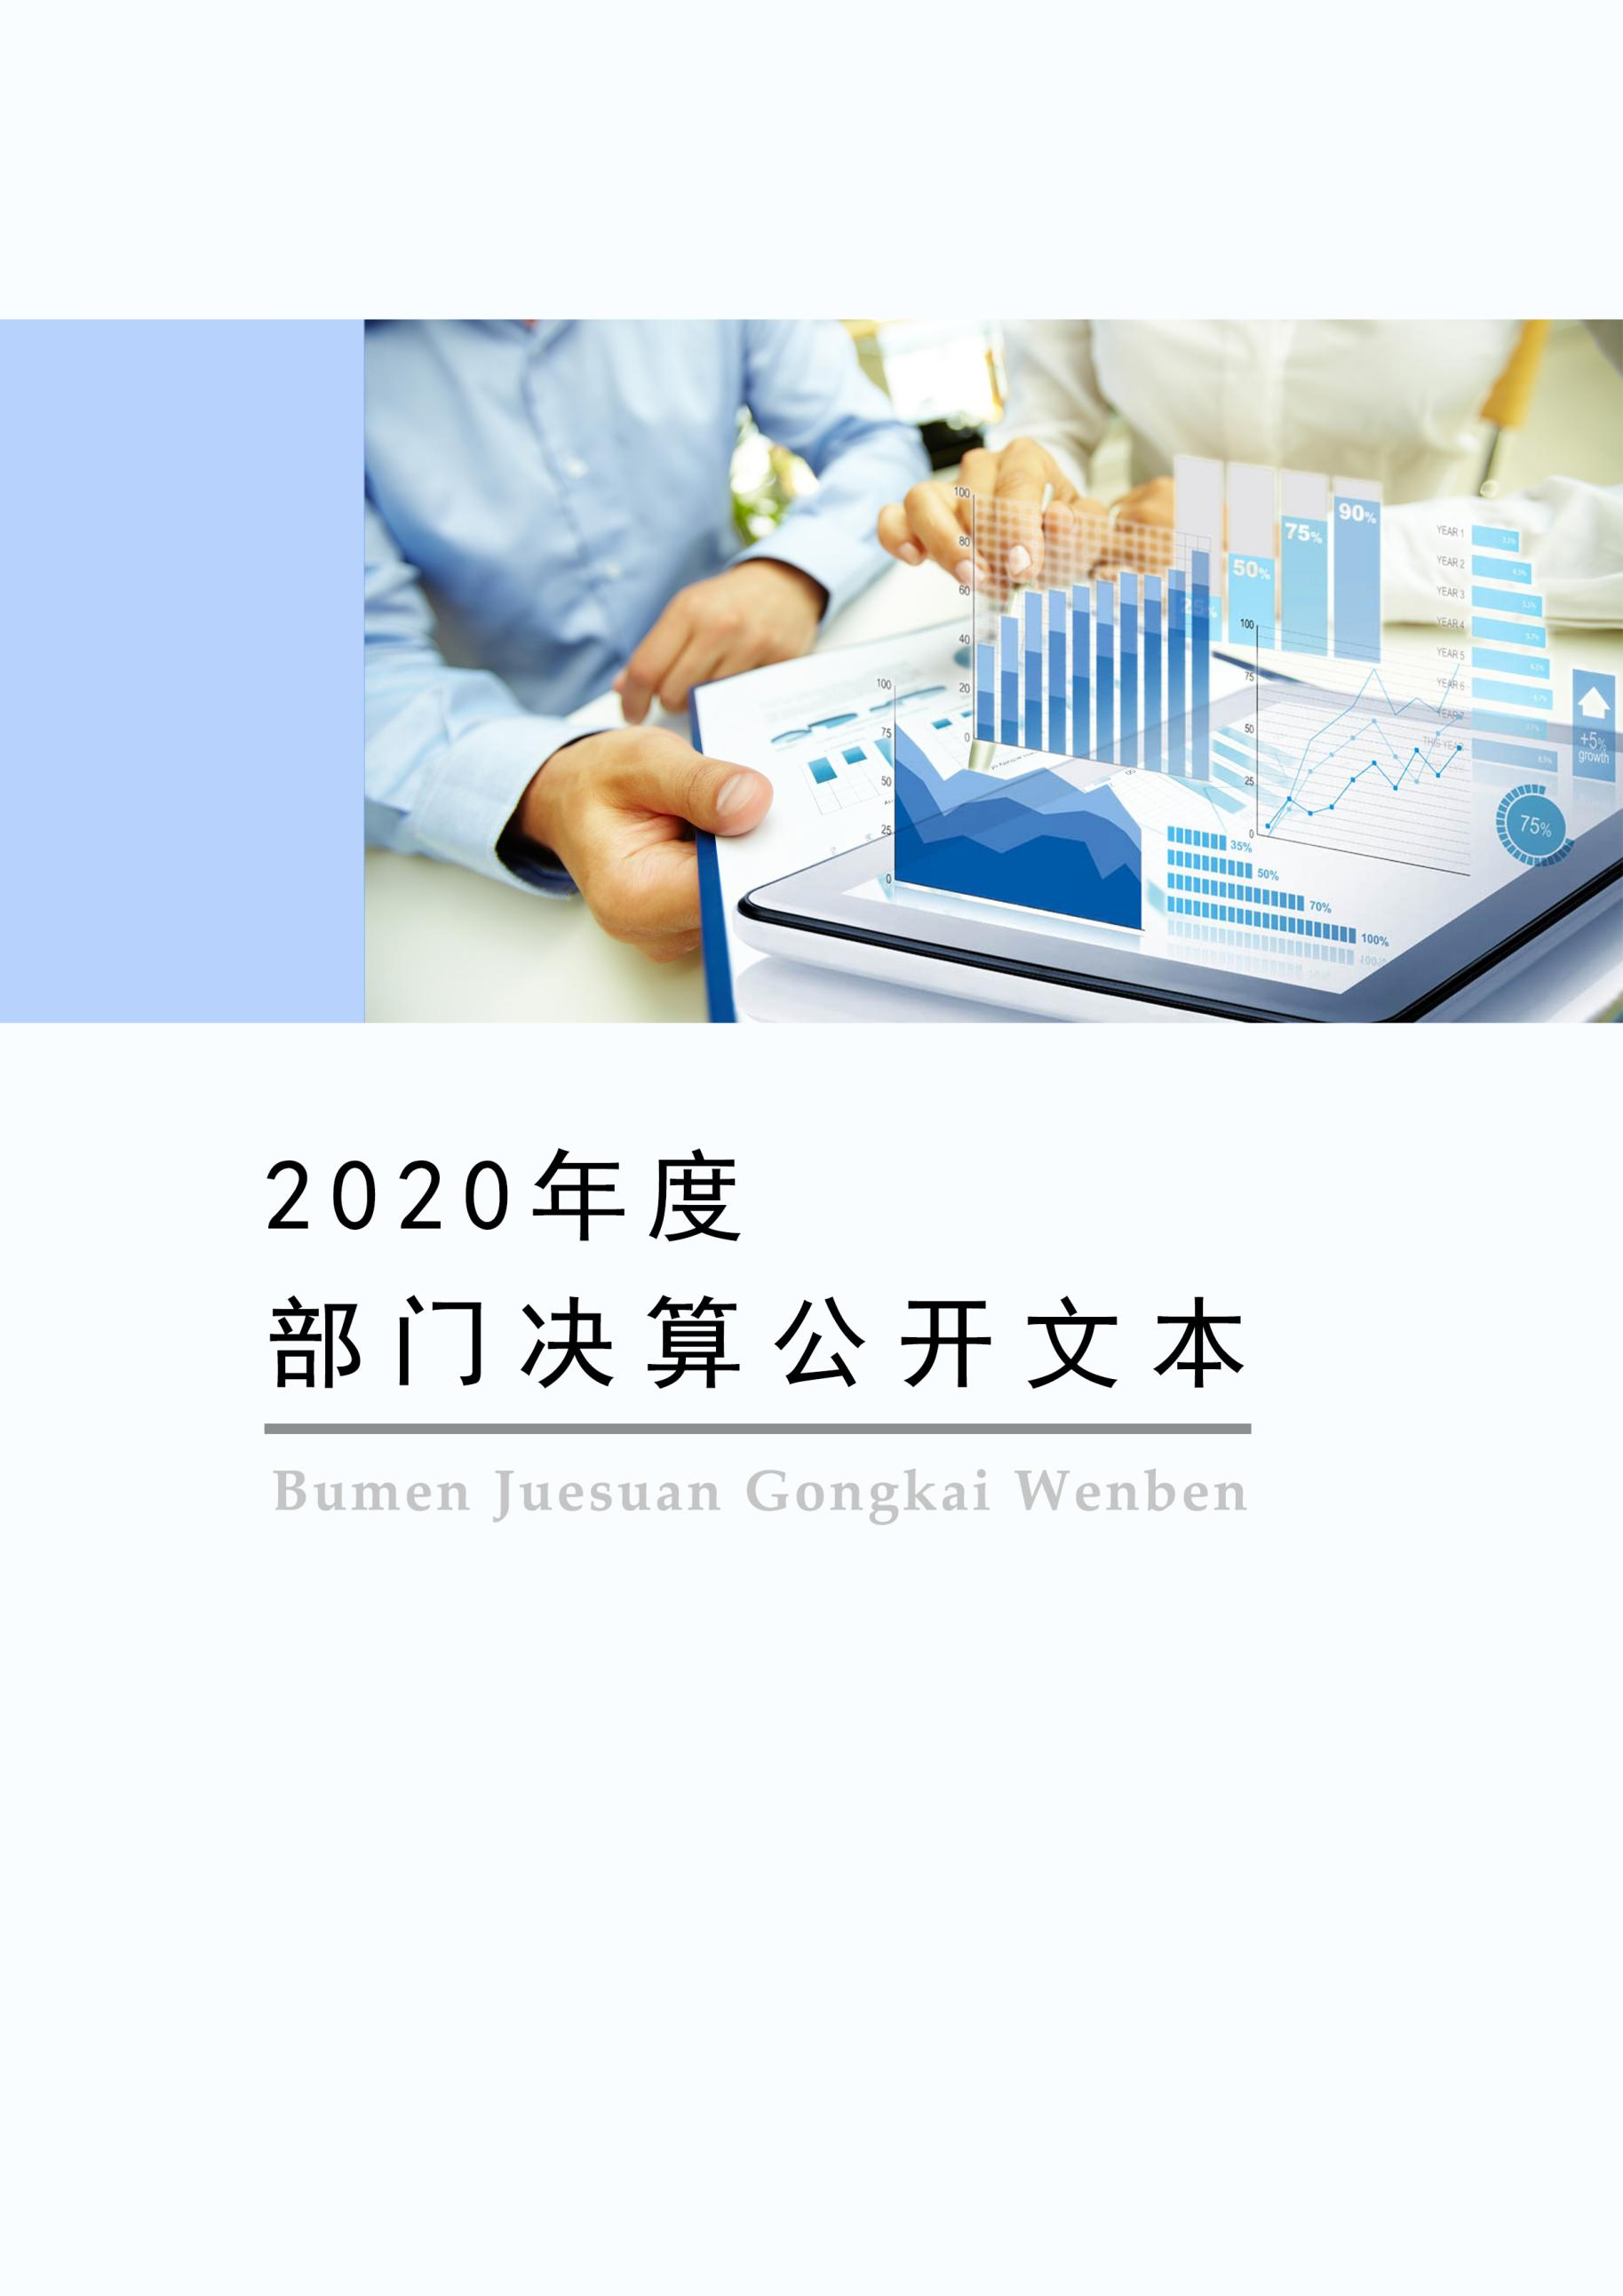
2021年10月

2020年度
部门决算公开文本

石家庄市藁城区市场监督管理局
二〇二一年十月

目 录

第一部分 部门概况
一、部门职责
二、机构设置
第二部分 2020年部门决算情况说明
一、收入支出决算总体情况说明
二、收入决算情况说明
三、支出决算情况说明
四、财政拨款收入支出决算总体情况说明
五、一般公共预算“三公” 经费支出决算情况说明
六、预算绩效情况说明
七、机关运行经费情况
八、政府采购情况
九、国有资产占用情况
十、其他需要说明的情况
第三部分 名词解释
第四部分 2020年度部门决算报表

第一部分 部门概况

一、部门职责
（一）贯彻落实市场监督管理有关地方性法规、政府规章，组织实施质量强区战略、食品安全战略、标准化战略、知识产权战略，拟订市场监督管理规划并组织实施，规范和维护市场秩序，营造诚实守信、公平竞争的市场环境。
（二）负责市场主体信用建设，建立市场主体信息公示和共享机制，依法公示和共享有关信息，加强信用监管，推动市场主体信用体系建设。
（三）负责市场监管综合执法工作，负责市场监管综合执法队伍建设工作，推动实行统一的市场监管；组织查处重大违法案件；规范市场监管行政执法行为。
（四）负责监督管理市场秩序，依法监督管理市场交易、网络商品交易及有关服务的行为；依法查处价格收费违法违规、不正当竞争、违法直销、传销、侵犯商标专利知识产权和制售假冒伪劣行为；负责全区广告业发展，监督管理广告活动；依法查处无照生产经营和相关无证生产经营行为；负责维护消费者权益；根据上级授权，负责对经营者集中行为进行反垄断审查，负责垄断协议、滥用市场支配地位和滥用行政权力排除、限制竞争等反垄断执法工作。
（五）负责全区宏观质量管理工作，贯彻落实质量发展制度和措施。统筹全区质量基础设施建设与应用，会同有关部门组织实施重大工程设备质量监理制度，组织重大质量事故调查，组织实施缺陷产品召回制度，监督管理产品防伪工作。
（六）负责全区产品质量安全监督管理工作，承担区级产品质量安全风险监控、监督抽查工作；组织实施质量分级制度、质量安全追溯制度；负责纤维质量监督工作。
（七）负责全区特种设备安全监督管理工作，负责特种设备安全监察、监督管理工作，监督检查高耗能特种设备节能标准和锅炉环境保护标准的执行情况。
（八）负责综合协调食品安全监督管理工作，贯彻落实食品安全政策，推动健全食品安全党政同责和跨部门协调联动机制，负责食品安全应急体系建设，负责食品安全事件应急处置和调查处理工作， 建立健全食品安全信息统一公布和重要信息直报制度；承担藁城区食品安全委员会日常工作。
（九）负责食品安全监督管理工作，建立覆盖食品生产、流通、 消费全过程的监督检查制度和隐患排查治理机制并组织实施，防范食品安全风险；推动建立食品生产经营者落实主体责任的机制，健全食品安全追溯体系。参与食品安全风险监测，组织开展食品安全监督抽检、核查处置和风险预警、风险交流工作；按职责分工负责特殊食品监督管理工作；负责重大活动食品安全保障。
（十）负责统一管理全区计量工作。推行法定计量单位和国家计量制度，管理计量器具及量值传递和比对工作。规范、监督商品量和市场计量行为。
（十一）负责统一管理全区标准化工作，宣传贯彻强制性、推荐性国家标准和行业标准、地方标准；依法协调指导和监督团体标准、企业标准制定工作。
（十二）负责统一管理全区检验检测工作，推进检验检测机构改革，规范检验检测市场，完善检验检测体系，指导协调检验检测行业发展。
（十三）负责统一管理、监督和协调全区认证认可工作，组织实施国家统一的认证认可和合格评定监督管理制度。
（十四）负责推进全区知识产权管理工作，拟订加强知识产权强区建设发展规划并组织实施，拟订强化知识产权创造、保护和运用的政策和制度并组织实施。
（十五）负责保护知识产权工作，贯彻落实严格保护商标、专利、原产地地理标志、集成电路布图设计等知识产权地方性法规、政府规章。按照国家知识产权保护体系建设方案，推动建设知识产权保护体系；负责商标、专利执法工作，负责知识产权争议处理、维权援助和纠纷调处，承担京津冀知识产权执法协作工作。
（十六）负责促进知识产权运用工作，贯彻落实知识产权运用和规范交易管理办法，促进知识产权转移转化；规范知识产权无形资产评估工作； 负责知识产权中介服务发展的监督管理工作。
（十七）负责建立知识产权公共服务体系，建设便企利民、互联互通的全区知识产权信息公共服务平台，推动商标、专利等知识产权信息的传播利用。
（十八）承担上级授权的知识产权代办工作任务，组织实施原产地地理标志统一认定制度。
（十九）负责市场监督管理科技和信息化建设、新闻宣传、对外交流与合作；负责协调本区涉外知识产权事宜。
（二十）负责药品（含中药、民族药，下同）、 医疗器械和化妆品安全监督管理。贯彻执行国家、省药品、医疗器械和化妆品法律法规，以及鼓励药品、医疗器械和化妆品新技术新产品的管理与服务政策，拟订监督管理措施并组织实施，贯彻落实相关地方性法规、政府规章。
（二十一）负责药品、医疗器械和化妆品质量管理工作，依职责监督实施药品、医疗器械经营质量管理规范。
（二十二）组织开展药品、化妆品不良反应监测、医疗器械不良事件监测工作，依法承担药品、医疗器械和化妆品安全应急管理工作。
（二十三）负责药品、医疗器械和化妆品监督检查工作，贯彻落实国家、省、市检查制度，依法查处药品、医疗器械和化妆品经营、使用环节的违法行为。
（二十四）组织开展药品、医疗器械和化妆品安全宣传、教育培训，推进诚信体系建设。
（二十五）负责全区药品监督管理工作。推动落实药品、医疗器械和化妆品安全企业主体责任，组织实施药品、医疗器械和化妆品安全考核。
（二十六）推进全区药品、医疗器械和化妆品安全监管信息化建设，负责制定药品、医疗器械和化妆品的安全科技发展规划，推动检验检测体系、电子监管追溯体系和信息化建设；完善药品、医疗器械和化妆品安全信息统一公布制度和重大信息直报制度，公布重大安全信息。
（二十七）承接省、市市场监督管理局和省药品监督管理局委托区级实施的管理事项。

（二十八）完成区委、区政府交办的其他任务。

二、机构设置
从决算编报单位构成看，纳入2020年度本部门决算汇编范围的独立核算单位（以下简称“单位”）共 1 个，具体情况如下：
序号 | 单位名称 | 单位基本性质 | 经费形式
1 | 石家庄市藁城区市场监督管理局(本级) | 行政单位 | 财政拨款
注：1、单位基本性质分为行政单位、参公事业单位、财政补助事业单位、经费自理事业单位四类。
2、经费形式分为财政拨款、财政性资金基本保证、财政性资金定额或定项补助、财政性资金零补助四类。

第二部分
2020年部门决算情况说明

一、收入支出决算总体情况说明
本部门2020年度收、支总计（含结转和结余）4505.97万元。与2019年度决算相比，收支各增加227.73万元，减少4.81%，主要原因是：退休人员增多，人员经费和日常支出减少。
如图所示：

二、收入决算情况说明
本部门2020年度本年收入合计4500.67万元，其中：财政拨款收入4500.67万元，占100%。

三、支出决算情况说明
本部门2020年度本年支出合计4477.15万元，其中：基本支出2866.65万元，占64.03%；项目支出1610.5万元，占35.97%。
如图所示：
图1：支出决算构成情况（按支出性质）

四、财政拨款收入支出决算总体情况说明
（一）财政拨款收支与2019年度决算对比情况
本部门2020年度财政拨款收支均为一般公共预算财政拨款，其中本年收入4500.67万元,比2019年度减少221.99万元，降低4.7%，主要是退休人员增多，人员经费和日常支出减少；本年支出4477.15万元，减少251.24万元，降低5.31%，主要是退休人员增多，人员经费和日常支出减少。

如图所示：

（二）财政拨款收支与年初预算数对比情况
本部门2020年度一般公共预算财政拨款收入4500.67万元，完成年初预算的94.27%,比年初预算减少273.8万元，决算数小于预算数主要原因是退休人员增加，基本支出减少；本年支出4477.15万元，完成年初预算的93.77%,比年初预算减少297.32万元，决算数小于预算数主要原因是退休人员增多，人员经费和日常支出减少。

如图所示：
（三）财政拨款支出决算结构情况。
2020 年度财政拨款支出4477.15万元，主要用于以下方面：一般公共服务（类）支出4240.93万元，占94.72%，；卫生健康（类）支出42.22万元，占0.95%；商业服务（类）支出194万元，占 4.33%。

如图所示：
（四）一般公共预算基本支出决算情况说明
2020 年度财政拨款基本支出2866.65万元，其中：人员经费 2575.93万元，主要包括基本工资、津贴补贴、奖金、绩效工资、机关事业单位基本养老保险缴费、职业年金缴费、职工基本医疗保险缴费、公务员医疗补助缴费、住房公积金、其他社会保障缴费、其他工资福利支出、生活补助、奖励金、其他对个人和家庭的补助支出；公用经费 290.72万元，主要包括办公费、印刷费、水费、电费、邮电费、取暖费、物业管理费、差旅费、维修（护）费、租赁费、劳务费、委托业务费、工会经费、福利费、公务用车运行维护费、其他交通费用、其他商品和服务支出、办公设备购置、其他资本性支出。

五、一般公共预算“三公” 经费支出决算情况说明
（一）“三公”经费财政拨款支出决算总体情况说明
本部门2020年度“三公”经费财政拨款支出预算为50.2万元，支出决算为46.48元，完成预算的92.59%,较预算减少3.72万元，降低7.41%，主要是根据政策，压减“三公”经费；较2019年度减少7.51万元，降低13.91%，主要是压减“三公”经费，减少不必要支出。
（二）“三公”经费财政拨款支出决算具体情况说明
1.因公出国（境）费。本部门2020年未发生因公出国（境）费支出。因公出国（境）费支出与预算持平；与2019年度决算支出持平。
2.公务用车购置及运行维护费。本部门2020年公务用车购置及运行维护费支出46.48万元，完成预算的92.59%，,较预算减少3.72万元，降低7.41%，主要是根据政策，压减“三公”经费；较上年度减少7.51万元，降低13.91%，主要是压减“三公”经费，减少不必要支出。
其中：
公务用车购置费支出：本部门2020年度公务用车购置量0辆，未发生“公务用车购置”经费。公务用车购置费支出与预算持平；与2019年度决算支出持平。
公务用车运行维护费支出：本部门2020年度单位公务用车保有量20辆,发生运行维护费支出46.48万元。公车运行维护费支出较预算减少3.72万元，降低7.41%,主要是根据政策，压减“三公”经费；较上年度减少7.51万元，降低13.91%，主要是压减“三公”经费，减少不必要支出。
3.公务接待费。本部门2020年未发生公务接待费支出。公务接待费支出与预算持平；与2019年度决算支出持平。
六、预算绩效情况说明
（一）预算绩效管理工作开展情况
根据预算绩效管理要求，本部门组织对2020年度项目支出全面开展绩效自评，一般公共预算项目28个，共涉及资金1610.49万元，占一般公共预算项目支出总额的100%。
（二） 部门决算中项目绩效自评结果
组织对“食品、农产品抽检经费项目开展了部门重点评价，涉及一般公共预算支出277万元，通过内部评审机构开展绩效评价。从评价情况来看，2020年石家庄市藁城区食品、农产品抽检经费项目在立项、过程、产出、效果等各方面均取得了比较满意的结果，评价等级为优秀。
石家庄市藁城区食品、农产品抽检经费项目绩效自评综述：根据年初设定的绩效目标，石家庄市藁城区食品、农产品抽检经费项目绩效自评得分为100分（绩效自评表附后）。全年预算数为277万元，执行数为277万元，完成预算的100%。项目绩效目标完成情况：一是对食品生产、流通、餐饮消费、农产品各个环节进行抽检，及时发现和排除食品安全隐患，确保我区食品安全，保证人民群众饮食安全，使我区不出现重大食品安全事故。发现的主要问题及原因： 由于经费有限，不能做到食品、农产品检测的全覆盖， 容易出现食品安全隐患。下一步改进措施：希望财政加大对食品、农产品抽检资金的支持力度。
附：石家庄市藁城区食品、农产品抽检经费项目自评表

 | 区级部门预算项目绩效自评表
 | （2020年度） 金额单位：万元
填报单位： | 石家庄市藁城区市场监督管理局
一、基本情况 | 项目名称 |  | 食品、农产品抽检经费 |  | 实施（主管单位） |  | 石家庄市藁城区市场监督管理局
二、预算执行情况 | 预算安排情况（调整后） |  | 资金到位情况 |  | 资金执行情况 |  |  | 预算执行进度
二、预算执行情况 | 预算数 | 277 | 到位数 | 277 | 执行数 |  | 277 | 100%
二、预算执行情况 | 其中：财政资金 | 277 | 其中：财政资金 | 277 | 其中：财政资金 |  | 277
二、预算执行情况 | 其他 |  | 其他 |  | 其他
三、目标完成情况 | 年度预算目标 |  |  |  | 具体完成情况
三、目标完成情况 | 对食品生产、流通、餐饮消费、农产品各个环节进行抽检，及时发现和排除食品安全隐患，确保我区食品安全，保证人民群众饮食安全，使我区不出现重大食品安全事故。 |  |  |  | 按照年度制定目标，达到预期效果
四、年度绩效指标完成情况 | 一级指标 | 二级指标 | 三级指标 |  | 预期指标值 |  |  | 实际完成值 | 自评得分
四、年度绩效指标完成情况 | 产出指标（40分） | 数量指标 | 检验产品批次(批次) |  | ≥2000批次 |  |  | 2791批次 | 20
四、年度绩效指标完成情况 | 产出指标（40分） | 质量指标 | 检验数据准确度(％) |  | 100% |  |  | 100% | 20
四、年度绩效指标完成情况 | 产出指标（40分） | 时效指标
四、年度绩效指标完成情况 | 产出指标（40分） | 成本指标
四、年度绩效指标完成情况 | 预算执行率指标（10分） | 预算执行率 |  |  |  |  |  | 100% | 10
四、年度绩效指标完成情况 | 效益指标（10分） | 经济效益指标
四、年度绩效指标完成情况 | 效益指标（10分） | 社会效益指标 | 抽检食品合格率(％) |  | ≥95% |  |  | 98% | 40
四、年度绩效指标完成情况 | 效益指标（10分） | 可持续影响指标
四、年度绩效指标完成情况 | 满意度指标（10分） | 满意度指标 | 是否出现食品安全事故 |  | 0 |  |  | 0 | 10
四、年度绩效指标完成情况 | 总分 | 100分
五、存在问题、原因及下一步整改措施 | 由于经费有限，不能做到食品、农产品检测的全覆盖， 容易出现食品安全隐患。下一步整改措施：希望财政加大对食品、农产品检测资金的支持力度。
 | 填报人： | 秦会敏 |  |  | 联系电话： |  |  | 68018136
- 财政评价项目绩效评价结果
无

七、机关运行经费情况
本部门2020年度机关运行经费支出290.72万元，比2019年度减少11.92万元，降低3.94%。主要原因是退休人员增加。

八、政府采购情况
本部门2020年度政府采购支出总额302.16万元，从采购类型来看，政府采购货物支出44.16万元、政府采购服务支出 258万元。授予中小企业合同金165.1万元，占政府采购支出总额的64%，其中授予小微企业合同金额125.68万元，占政府采购支出总额的 48.71%。

九、国有资产占用情况
截至2020年12月31日，本部门共有车辆20辆，比上年增加持平。其中，应急保障用车1辆，执法执勤用车18辆，特种专业技术用车1辆。
单位价值50万元以上通用设备0台，比上年持平，单位价值100万元以上专用设备0台，与上年持平。

十、其他需要说明的情况
1. 本部门2020年度未发生政府性基金预算、国有资金经营预算收支及结转结余情况，故政府性基金预算财政拨款收入支出决算表、国有资本经营预算财政拨款支出决算表以空表列示。
2. 由于决算公开表格中金额数值应当保留两位小数，公开数据为四舍五入计算结果，个别数据合计项与分项之和存在小数点后差额，特此说明。

第三部分 相关名词解释
（一）财政拨款收入：本年度从本级财政部门取得的财政拨款，包括一般公共预算财政拨款和政府性基金预算财政拨款。
（二）事业收入：指事业单位开展专业业务活动及辅助活动所取得的收入。
（三）其他收入：指除上述“财政拨款收入”“事业收入”“经营收入”等以外的收入。
（四）年初结转和结余：指以前年度尚未完成、结转到本年仍按原规定用途继续使用的资金，或项目已完成等产生的结余资金。
（五）结余分配：指事业单位按照事业单位会计制度的规定从非财政补助结余中分配的事业基金和职工福利基金等。
（六）年末结转和结余：指单位按有关规定结转到下年或以后年度继续使用的资金，或项目已完成等产生的结余资金。
（七）基本支出：填列单位为保障机构正常运转、完成日常工作任务而发生的各项支出。
（八）项目支出：填列单位为完成特定的行政工作任务或事业发展目标，在基本支出之外发生的各项支出。
（九）基本建设支出：填列由本级发展与改革部门集中安排的用于购置固定资产、战略性和应急性储备、土地和无形资产，以及购建基础设施、大型修缮所发生的一般公共预算财政拨款支出和政府性基金预算财政拨款支出，不包括财政专户管理资金以及各类拼盘自筹资金等。
（十）其他资本性支出：填列由各级非发展与改革部门集中安排的用于购置固定资产、战备性和应急性储备、土地和无形资产，以及购建基础设施、大型修缮和财政支持企业更新改造所发生的支出。
（十一）“三公”经费：指部门用财政拨款安排的因公出国（境）费、公务用车购置及运行费和公务接待费。其中，因公出国（境）费反映单位公务出国（境）的国际旅费、国外城市间交通费、住宿费、伙食费、培训费、公杂费等支出；公务用车购置及运行费反映单位公务用车购置支出（含车辆购置税、牌照费）及按规定保留的公务用车燃料费、维修费、过桥过路费、保险费、安全奖励费用等支出；公务接待费反映单位按规定开支的各类公务接待（含外宾接待）支出。
（十二）其他交通费用：填列单位除公务用车运行维护费以外的其他交通费用。如公务交通补贴、租车费用、出租车费用，飞机、船舶等燃料费、维修费、保险费等。
（十三）公务用车购置：填列单位公务用车车辆购置支出（含车辆购置税、牌照费）。
（十四）其他交通工具购置：填列单位除公务用车外的其他各类交通工具（如船舶、飞机等）购置支出（含车辆购置税、牌照费）。
（十五）机关运行经费：指为保障行政单位（包括参照公务员法管理的事业单位）运行用于购买货物和服务的各项资金，包括办公及印刷费、邮电费、差旅费、会议费、福利费、日常维修费、专用材料以及一般设备购置费、办公用房水电费、办公用房取暖费、办公用房物业管理费、公务用车运行维护费以及其他费用。
（十六）经费形式:按照经费来源，可分为财政拨款、财政性资金基本保证、财政性资金定额或定项补助、财政性资金零补助四类。

第四部分
2020年度部门决算报表

详见附表

